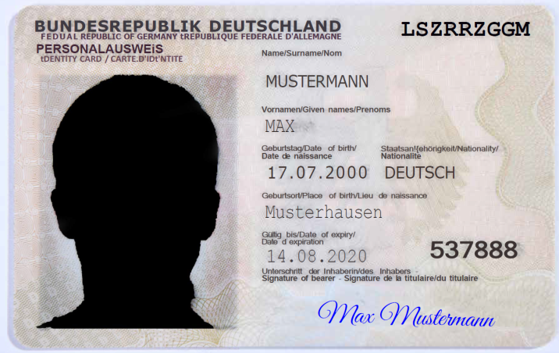

Rückensendung an Absender,  
  
Geschäftsführung

XYZ Verwaltung   
Im Tulpengarten 2a

D- 12345 Verwaltungshausen

Musterhausen am 18. Juli 2023

**Betreff:** unbekannter Empfänger – zurück an den Absender

Guten Tag!

Sollten Sie die oben genannte Person meinen, schreiben Sie sie bitte exakt so wie auf dem Ausweis: ohne "Herr", ohne "Frau", und komplett in Großbuchstaben, denn nur diese Person / dieser Name ist versichert. Nur für diese Person darf, kann und werde ich handeln.

Ihretwegen werde ich weder einer falschen Entität, noch einem unklaren Empfänger, oder mir unbekannten Titeln zustimmen - bitte unterlassen Sie solche Angebote.

Ihnen Frieden und Wohlergehen im Sinne des Schöpfers.

**Dieses Schreiben ist maschinell erstellt und gilt auch ohne Unterschrift**

Diese Erläuterung in gelb komplett, vor dem Ausdrucken löschen!  
  
schreibt den letzten Satz: **Dieses Schreiben ist maschinell erstellt und gilt auch ohne Unterschrift** mit der Hand.  
Macht euch eine Kopie oder ein Foto des unzustellbaren Briefes und bewahrt diese Kopie auf.  
Nehmt dieses Schreiben und steckt das gemeinsam in einen Briefumschlag und sendet beides zurück an den Absender.   
Wenn ihr euch als Absender angeben wollt, nutzt die Großbuchstaben!  
MUSTERMANN, MAX  
12345 MUSTERHAUSEN  
MUSTERSTRASSE 2

Grüsse vom Redaktionsteam, Video dazu unter: [www.Kümmerei74.de](http://www.Kümmerei74.de)

Direkter Link: [www.kümmerei74.de/schriftverkehr-anfaenger.html](http://www.kümmerei74.de/schriftverkehr-anfaenger.html)

Danke an Peter: [www.kümmerei74.de/file/a/771d0a4be9934592.mp3](http://www.kümmerei74.de/file/a/771d0a4be9934592.mp3)